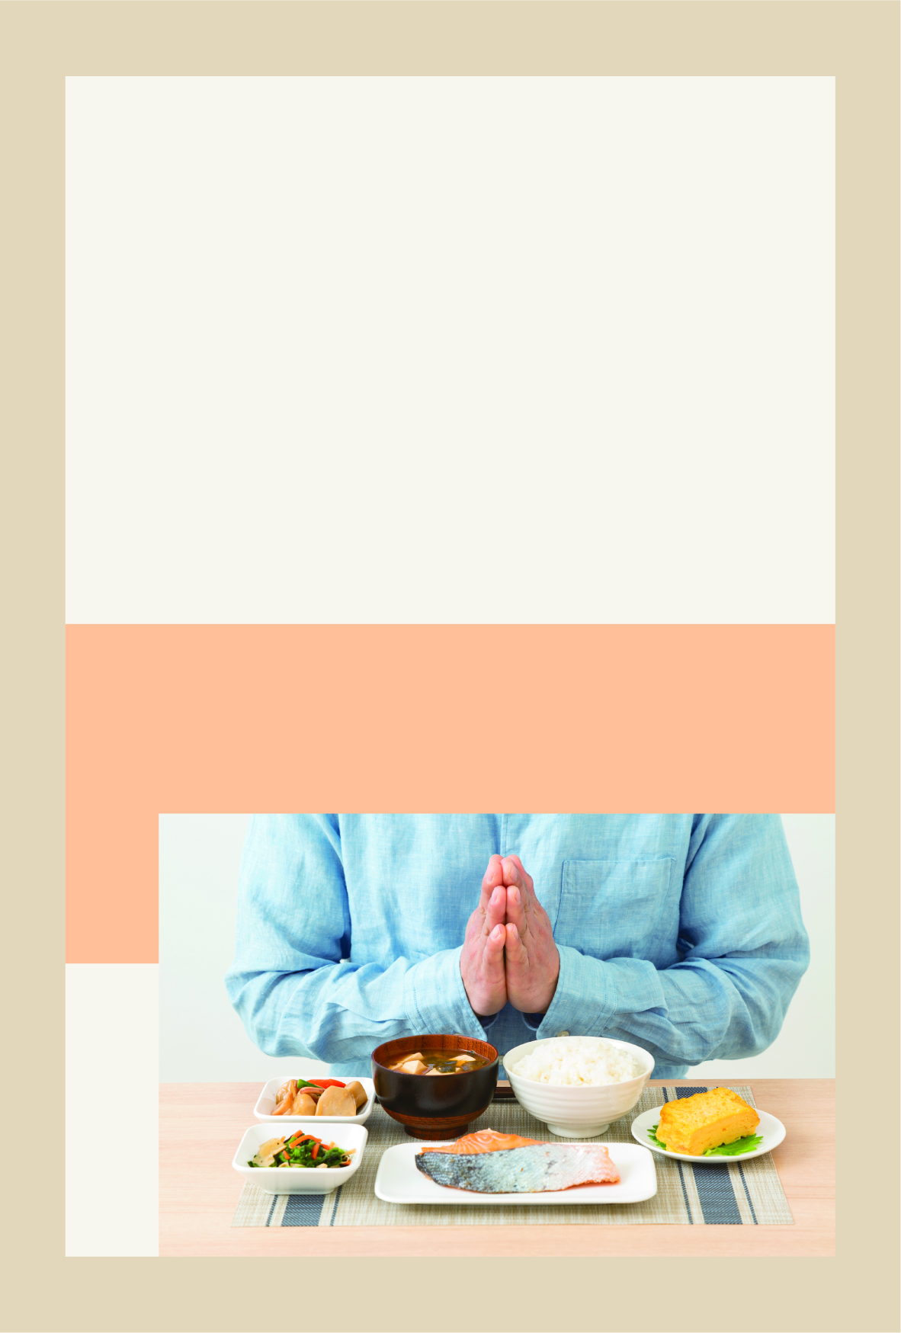

「おはよう」「いってきます」

「ただいま」「おやすみなさい」・・・。

最後に口に出したのはいつでしょうか。

朝目覚め、今日のいのちをいただき、

そして、自分なりに精一杯生きましたと、夜眠りにつく。

そんな生活から遠ざかってしまったあなた。

朝、夕、ご本尊に手を合わせて、一日一日を確かに生きる。

そんな生活を取り戻してみませんか。

ご本尊に手を合わせることは、

大切な一日一日をかみしめて生きることなのです。

生活リズムが

乱れがちなあなたへ